Hvad H. C. Andersens farmor (måske) fortalte
Kom med Anette Wilhjelm Jahn bag om H.C. Andersen

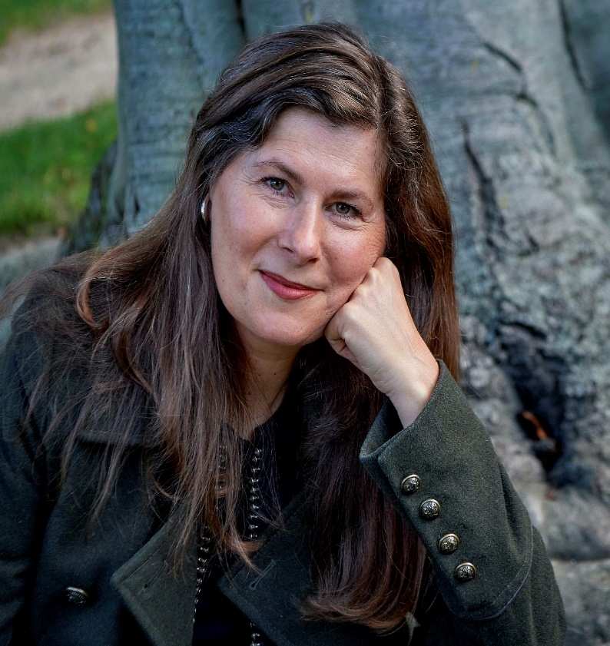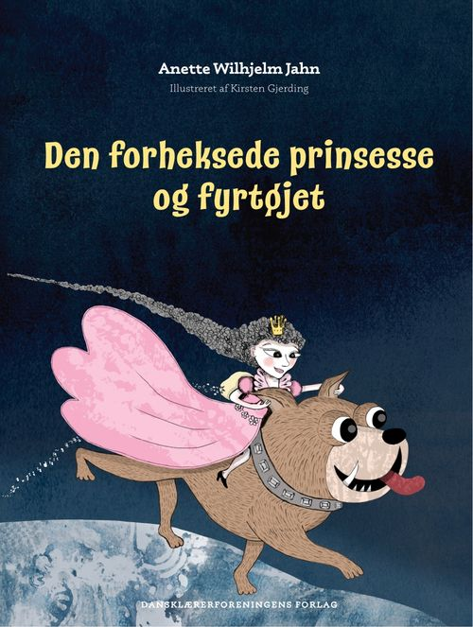

Anette Wilhjelm Jahn er uddannet antropolog, men arbejder i dag som mundtlig forfatter og scenekunstner. Hendes afsæt er Måle Fortælleteater, som hedder sådan, fordi det blev startet i kunstnerlandsbyen Måle nord for Kerteminde, men nu har hjemsted på Østerbro. Herfra turnerer det rundt om i hele landet.
Læs mere om Anette Jahn og Måle Fortælleteater på www.jahnstory.dk
I midten af november 2023 udgav Dansklærerforeningens Forlag Den forheksede prinsesse og fyrtøjet, hvori Anette Jahn har støvet nogle af de historier op, som H.C. Andersens farmor kan have fortalt. Hendes store research-arbejde er blevet til en billed- og undervisningsbog, der har 3.-5. klasse som målgruppe. Bogen er illustreret af Kirsten Gjerding og har forslag til eventyrlige lege og aktiviteter.
H.C. Andersen-Samfundet i København og Dansklærerforeningen inviterer til en præsentation af bogen og af tankerne bag. Bogen startede som en forestilling, og Anette Jahn præsenterer sin scenografi for os og genfortæller dele af eventyret, tager os med tilbage til sin research og går gerne i dialog med tilhørerne.
Læs mere om teatrets virke på www.målefortælleteater.dk og om hendes bøger på www.jahnstory.dk

Arrangementet finder sted:
Tirsdag den 30. januar 2024 kl. 19.15-21.30
Biblioteket, Danasvej 30, Frederiksberg (der er elevator)

Alle er velkomne. Men tilmelding nødvendig til jra@dansklf.dk
Gratis for medlemmer af H.C. Andersen-Samfundet i København og Dansklærerforeningen.
Gæsteentré 50 kr. som betales ved indgangen.
Der kan købes vin og vand.
H.C. Andersen-Samfundet i København og Dansklærerforeningens Folkeskolesektion

